Herzlich willkommen zum nächsten
E r z ä h l c a f é
„Summerzyt – Liecht u Schatte“
Wer sehnte sich nicht nach einem Sommer ohne Einschränkungen nach zwei Jahren mit der Pandemie! Nun war der Sommer endlich gekommen und man konnte in Freiheit die warme Jahreszeit richtig geniessen, zuhause oder anderswo. Wie geplant - oder etwa nicht?
Im Spätsommer halten wir Rückschau auf schöne Erfahrungen, aber auch auf enttäuschte Vorfreuden, denn manchmal kommt es anders als man denkt. Im Erzählcafé spannen wir den Bogen über Sommer-Erlebnisse, die wir nie vergessen, seien sie vor langer Zeit oder eben erst im 2022 gewesen.

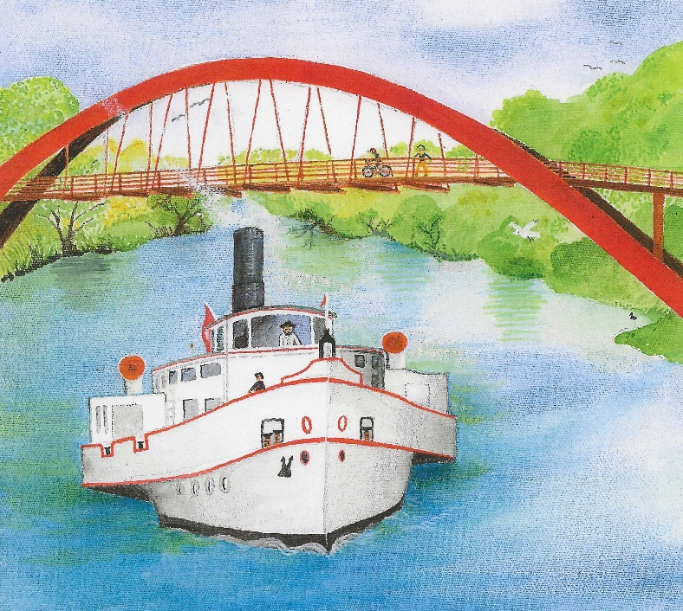

Wann am Mo 5.September 2022, von 14.30 bis ca 17.00 Uhr
Wo 3280 Murten, genaue Ortsangabe folgt zu gegebener Zeit
Wer 5 – 9 Teilnehmende
Thema „Summerzyt – Liecht u Schatte“, Ferien zuhause oder anderswo
Anmeldung erforderlich: Tel. 079 255 47 48 oder e-mail: ju@erlandsen.ch
Kosten kleiner Beitrag ins Kafikässeli erbeten
Moderation Juliette Erlandsen, Murten

